Guía Práctica
100 metros planos
Contexto
La velocista Elaine Thompson-Herah, marcó un récord Olímpico de 10,6 segundos en los 100 metros planos en los juegos de Tokio 2020. Esta carrera se puede modelar a través de la siguiente función:
$x\left(t\right)=$ {$_{10,76t-14,06 si 2,6 < t ≤ 10,6 }^{2,06t^{2} si 0≤ t ≤ 2,6}$
En el tramo que va desde 0 segundos hasta 2,6 segundos, la corredora acelera. En ese instante deja de acelerar y mantiene una velocidad constante hasta el final de la carrera.
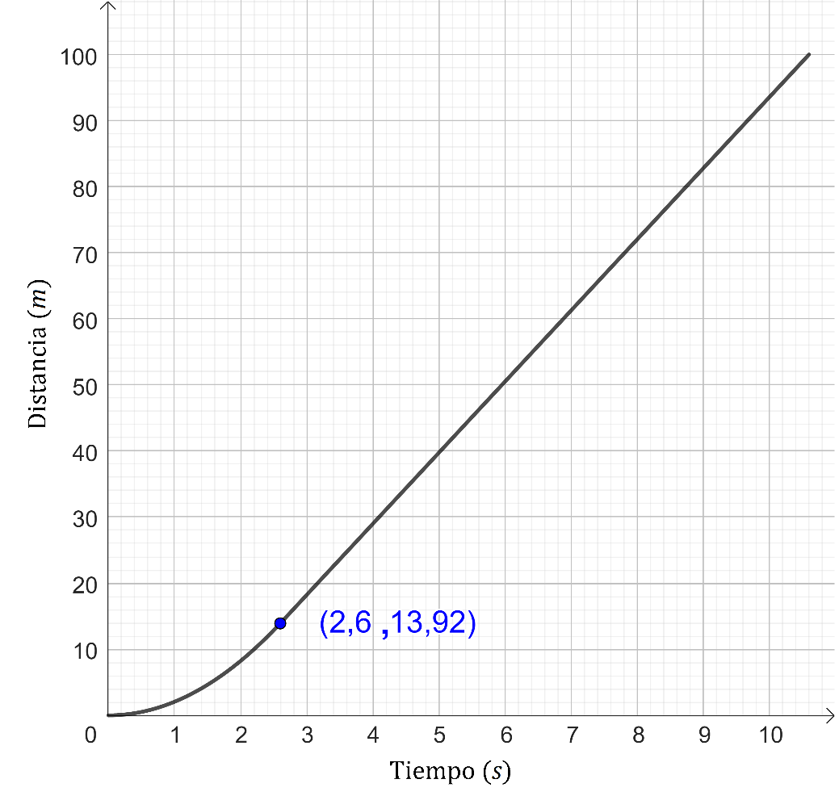
Actividad 1
- Encuentra la primera y segunda derivada de cada tramo de esta función.

- ¿En qué momento alcanza la velocidad máxima y cuál es esa velocidad?

- ¿Cuál es la velocidad de llegada a la meta?

- ¿Cuál es la aceleración en el tramo inicial de la carrera?
Actividad 2
Observa las funciones que modelan la posición en el tiempo de Usain Bolt (en color rojo) y Elaine Thompson-Herah (en color verde), cuando lograron sus respectivos récords mundiales en la carrera de 100 metros planos.
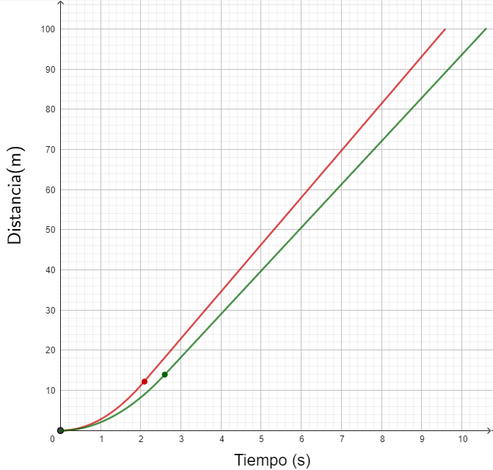
Recordar que la posición en el tiempo de Usain Bolt está dada por la función:
$x_{U}\left(t\right)=$ {$_{11,7t-12,22 si 2,09 < t ≤ 9,58 }^{2,8t^{2} si 0 ≤ t ≤ 2,09}$
Mientras que la carrera de Elaine Thompson-Herah se puede modelar a través de la función:
$x_{E}\left(t\right)=$ {$_{10,76t-14,06 si 2,6 < t ≤ 10,6 }^{2,06t^{2} si 0≤t≤ 2,6}$

- Calcula la velocidad y posición de los atletas a los 2 segundos de carrera. ¿Cuál es el principal factor que explica esta diferencia en la cantidad de metros avanzados?
- Calcula cuántos metros ha avanzado cada atleta a los 9 segundos de carrera. ¿Qué explica que esta diferencia haya aumentado?

Solucionario
Actividad 1
1 | Primer tramo:  $\frac{dx}{dt}=4,12 t$  $\frac{d^{2}x}{dt^{2}}=4,12$  Segundo tramo:  $\frac{dx}{dt}=10,76$  $\frac{d^{2}x}{dt^{2}}=0$
2 | Alcanza la velocidad máxima en el instante $t=2,6 \left(s\right)$ siendo la distancia recorrida de $13,92 \left(m\right)$
3 | La velocidad de llegada a la meta es de $v=10,76 \left(\frac{m}{s}\right)$
4 | La aceleración en el tramo inicial corresponde a la segunda derivada de ese tramo:  $\frac{d^{2}x}{dt^{2}}=4,12$  Es decir, la aceleración del primer tramo es $4,12\left(\frac{m}{s^{2}}\right)$
Actividad 2
1 | Posición de Elaine Thompson-Herah a los 2 segundos de carrera: $8,24 m$  Velocidad de Elaine Thompson-Herah a los 2 segundos de carrera: $8,24 \left(\frac{m}{s}\right)$  Posición de Usain Bolt a los 2 segundos de carrera:$11,2 m$  Velocidad de Usain Bolt a los 2 segundos de carrera: $11,2 \left(\frac{m}{s}\right)$  La principal diferencia es que Usain ha acelerado más que Elaine, es decir, en este tramo de la carrera ha alcanzado una mayor velocidad y, por lo tanto, ha avanzado casi 3 metros más en los primeros dos segundos.
2 | Posición de Elaine Thompson-Herah a los 9 segundos de carrera: $82,78 m$  Posición de Usain Bolt a los 9 segundos de carrera: $93,08 m$  La diferencia ha aumentado a más de 10 metros, y esto se explica, principalmente, porque la velocidad constante que puede mantener Usain Bolt es mayor que la de Elaine Thompson-Herah, en consecuencia, a medida que la carrera avanza, es mayor aún la diferencia en metros avanzados entre los dos velocistas.

